שיתוף פעולה ראשון
גי'רפות עם נטע ברזילי
והמפיק המוזיקלי DEGO-
"מסיבה רעה"
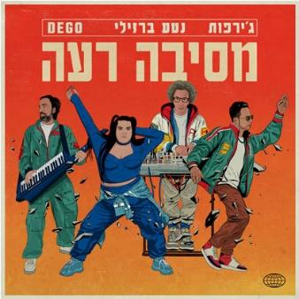
שיתוף הפעולה הראשון בין ׳ג׳ירפות׳ והכוכבת הבינ"ל נטע ברזילי, יחד עם המפיק DEGO , הוליד שיר שמשלב פופ רועם וגיטרות, מוזיקת רחבות והמנוני כדורגל - השיר ׳מסיבה רעה׳ מספר על לילה אחד במסיבה שבה הכל יכול לקרות, ובבוקר שאחרי להישכח.
שש שנים לאחר האלבום האחרון של ג'ירפות, ׳מי שלא חולם כועס׳, יוצא שיר ראשון המבשר על אלבום חדש, השיר - ׳מסיבה רעה׳ - מסיבה שהיא טובה כשהיא רעה והיא רעה כשהיא טובה... ומי יודע, אולי במסיבה הזו תמצא אהבה.
׳אם את לא רואה אותי אז היי
אם את לא רואה אותי אז ביי׳
האלבום החדש שבדרך מורכב ברובו מדואטים מתוכו יוצא היום שיתוף הפעולה הראשון עם נטע ברזילי.
נטע ברזילי: “השיר הוא זרם תודעה ממוצע בראש שלי כשאני יוצאת למסיבה ואיך נאמר - לא נהנית . אני נעה בין להרגיש פתטית לבין ליהנות להשתחרר ולהתמסר לביט ולרגע . אין פרטנרים טובים כמו ג׳ירפות כדי להעביר תחושה כזו לשיר”
המפיק המוזיקלי DEGO מוסיף: "היה לי בראש ביט וחלום על חיבור לא הגיוני של שני אמנים שהחיבור ביניהם הוא הכי הגיוני שאפשר! וזכיתי להגשים אותו"
הסינגל יוצא בליווי קליפ מסיבתי בבימוים של Eko Creative: לצפייה בקליפ
גירפות יופיעו ב 30.3 בבארבי ת"א I נטע ברזילי תופיע ב 5.5 בפסטיבל ג'נסיס
הופץ ע"י פטיפון

פרטים נוספים ופניות יח"צ:
ג'ירפות- מיטל אהרוני info@maytalaharony.com , נטע ברזילי- עופר מנחם- ofer.menachem@gmail.com

